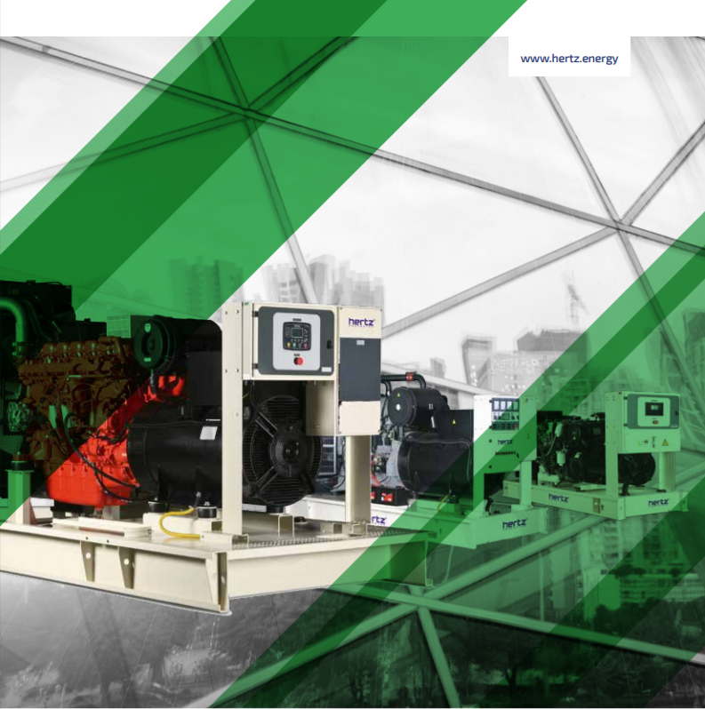

ТЕХНИЧЕСКАЯ ИНФОРМАЦИЯ
HG 200 CL

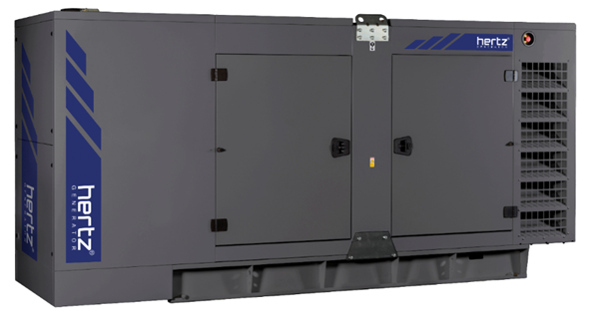
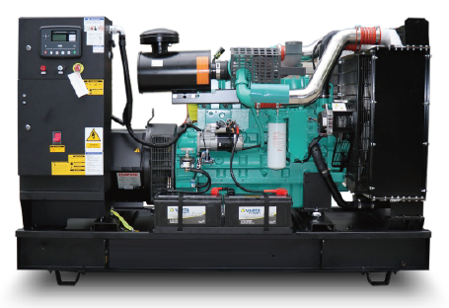

- Технические характеристики дизельного электроагрегата

№ | Модель |  | HG 200 CL
1 | Марка двигателя |  | Cummins
2 | Марка альтернатора |  | Leroy Somer
3 | Максимальная мощность, кВА |  | 200
4 | Максимальная мощность, кВт |  | 180
5 | Номинальная мощность, кВА |  | 160
6 | Номинальная мощность, кВт |  | 144
7 | Модель двигателя |  | 6CTA8.3G2
8 | Кол-во цилиндров / Конфигурация |  | 6-INLINE
9 | Объем двигателя, л |  | 8,3
10 | Диаметр цилиндра / Ход поршня, мм |  | 114 / 135
11 | Степень сжатия |  | 17,3:1
12 | Наддув |  | Турбокомпрессор
13 | Регулятор частоты оборотов двигателя |  | Электронный
14 | Тип охлаждения |  | Жидкостное
15 | Объем охлаждающей жидкости, л |  | 12,3
16 | Объем системы смазывания, л |  | 27,6
17 | Электрическая система |  | 24
18 | Скорость / Частота |  | 1500 rpm / 50Hz
19 | Максимальная мощность двигателя, kWm |  | 175
20 | Расход топлива, л/час | 110% | 48
 |  | 100% | 42
 |  | 75% | 31
 |  | 50% | 21
21 | Температура выхлопных газов, С |  | 500
22 | Поток выхлопных газов, м3/мин |  | 29,5
23 | Поток воздуха для горения, м3/мин |  | 11,14
24 | Количество фаз |  | 3
25 | Коэффициент мощности |  | 0,8
26 | Количество опор |  | одна
27 | Количество полюсов |  | 4
28 | Количество наконечников |  | 12
29 | Стабильность напряжения |  | ± %1
30 | Класс изоляции |  | H
31 | Степень защиты |  | IP 23
32 | Система возбуждения |  | АВР, бесщеточный
33 | Тип соединения |  | звезда
34 | Суммарные гармонические искажения |  | < %2
35 | Частота, Hz |  | 50
36 | Выходное напряжение, VAC |  | 230 / 400
37 | Заявленная мощность, кВА |  | 50
38 | Эффективность, % |  | 92,4
39 | Габариты в открытом исполнении, ДхШхВ мм |  | 2345x 1045 x 1590
40 | Габариты в кожухе, ДхШхВ мм |  | 3820 x 1140 x 2062
41 | Вес в открытом исполнении, кг |  | 1713
42 | Вес в кожухе, кг |  | 2490
43 | Бак в открытом исполнении, л |  | 340
44 | Бак в кожухе, л |  | 280

